Týždenná téma: My sme malí remeselníci

Milí rodičia,

je tu nová téma na tento týždeň. Hry a aktivity na tému „Remeslá a profesie“ sú u detí populárne, pretože túžba stať sa niekým a napodobňovanie je jednou z dôležitých etáp v detskom vývoji. Deti by mali v tejto téme poznať a slovne opísať rôznorodé ľudské činnosti a význam práce.
Porozprávajte im o svojom zamestnaní. Zahrajte si spoločne námetové hry na kuchára, lekára, predavača alebo záhradníka. Diskutujte s deťmi o potrebe nástrojov pre ľudí na uľahčenie ich práce. Nezabudnite ani na ľudové remeslá, ktoré boli na Slovensku typické. Napríklad včelárstvo, hrnčiarstvo, rezbárstvo a iné.

Aktivity:
- Tvorenie z plastelíny, napr. pečenie koláčikov. Nemáte plastelínu práve doma? Tu je postup ako si ju spoločne s deťmi môžete pripraviť aj doma. https://montessorikids.sk/osvedcena-domaca-plastelina/
- Kreslenie farebnou kriedou na chodník.
- Básničky
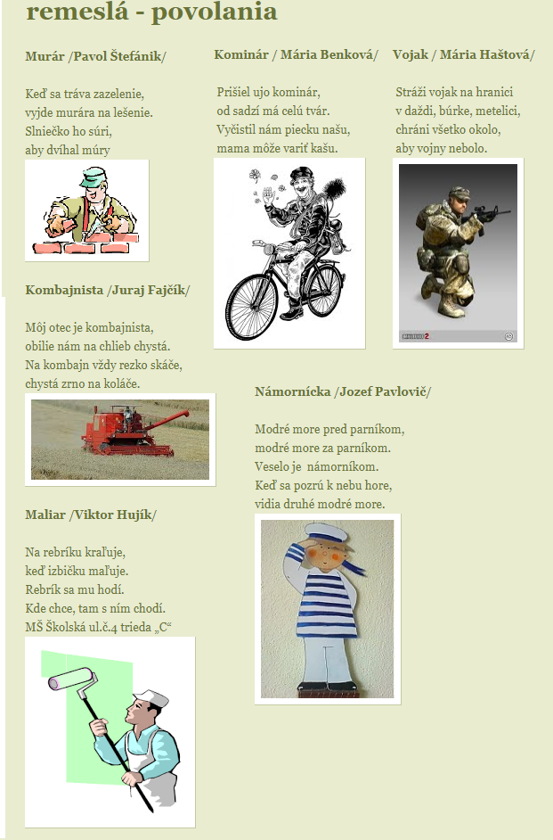

- Pieseň: Miro Jaroš – Čím chceš byť (dostupné youtube)
Spievankovo 5 (dostupné youtube)
- Remeslá a profesie – súbor vzdelávacích hier pre deti (dostupné youtube)
- Povolania – omaľovánky, tvorba z papiera (dostupné sk.pinterest.com)

- 4 – 5 roční: na stránke www.nasedeticky.sk si v časti Abeceda v sekcii Spoznávame písmená nájdu pracovný list s písmenom N (https://nasedeticky.sk/tag/abeceda/ )
- 5 - 6 roční: Matematika predškoláka – strana 19 – Číselný rad do 10
- 5 – 6 roční: na stránke www.nasedeticky.sk nájdu pracovný list s písmenom N (https://nasedeticky.sk/do-skoly/pre-prvakov/1126/1126/).

Ak budete chcieť poradiť, som tu pre Vás.
pani učiteľka Adrika, tel: 0905/744021

